Betriebssysteme 1
Zusammenfassung HS25
KAtharina Tschriky & Melanie Müller
[Year]

Betriebssysteme 1

Contents
Prozessor 1
Assembler 1
C-Toolchain 1
Variablen & Zuweisung 1
Logische und Arithmetische Operationen 2
Sprünge, Verzweigungen und Schleifen 2
Funktionen und Interrupts 2
Datenstrukturen, Arrays & Strings 2
Hauptspeicher und Geräte 2
Cache 2
Dynamischer Speicher 2
Memory Managemment Unit 2
Paging 2

Prozessor
Ein Prozessor, also die CPU: Central Processing Unit ist das «Gehirn» des Computers. Dort werden Befehle interpretiert und ausgeführt. Der Prozessor ist nicht dasselbe wie der Speicher. Der Speicher und der Prozessor sind getrennt. Der Prozessor ist nicht der der Hauptspeicher.
- Speicherchips können wesentlich preiswerter hergestellt werden als Prozessorchips (ökonomische Trennung)
Der Prozessor ist eine automatische Maschine mit einem internen Zustand (Register) und mit einer Schnittstelle für externe Adressen und Daten, die selbstständig über diese Schnittstelle Instruktionen und Daten anfordern und ausführen, wobei sich der interne oder externe Zustand ändern kann.

Verbindung von Speicher an Prozessor
- Speicherzellen können nicht direkt an den Prozessor angebunden werden. Jede Speicherzelle hat also eine Adresse im Speicher.
- Der Speicherbus sorgt für Kommunikation unter Prozessor und Speicher.
- Der Prozessor steuert den Speicherbus mithilfe von Steuersignalen. Der Prozessor kann also nur über den Speicherbus mit seiner Umwelt interagieren mithilfe von wohldefiniertem Setzen von 0 und 1-
- Der Prozessbus steuert zwar den Speicherbus, doch der Prozessor weiss nicht was Speicher ist

Speicherbus
- Umfasst 3 Teile:
  - Adressbus: Der Adressbus enthält die Adresse der Speicherzelle, auf die zugegriffen werden soll
  - Datenbus: enthält Daten, die aus der Speicherzelle gelesen werden oder geschrieben werden sollen
  - Steuersignale: geben an, ob geschrieben oder gelesen werden soll
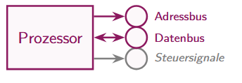
Speicherbus-Operationen:
- Hat nur 2 Operationen
  - Lesen:
    - Der Prozessor legt die Adresse auf den Adressbus
    - Der Prozessor aktiviert den Speicherbus zum Lesen
    - Der Speicher legt die Daten auf den Datenbus
    - 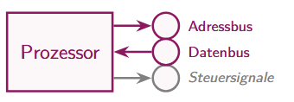
  - Schreiben
    - Der Prozessor legt eine Adresse auf den Adressbus und die Daten auf den Datenbus
    - Der Prozessor aktiviert den Speicherbus zum Schreiben
    - 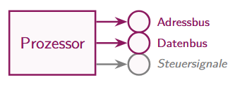
- Falls eine invalide Adresse auf den Adressbus gelegt wurde, dann wirft der Interrupt-Handler einen Fehler

Elemente im Prozessor
- Jeder Prozessor enthält eine kleine Menge an Speicher: Register
- Jeder Prozessor besteht aus beliebig vielen Bausteinen, welche jeweils eine Operation durchführen können.
- Operationen können Register und/oder den Speicherbus lesen und/oder schreiben
- Operationen können 0 bis n Operanden (Register, Adressen, Daten) haben
- Die Anzahl und Art von Operationen ist immer prozessor-spezifisch

Mögliche Instruktionen
- «Kopiere Wert aus Register x in Register y»
- «Tue nichts» NOP
- «Kopiere Wert von Adresse a in Register x»
- Usw.

Beispiel aus der Übung 1: Aufgabe 1e)
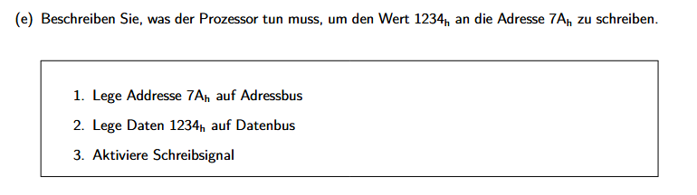
Beispiel aus der Übung 1: Aufgabe 1f)
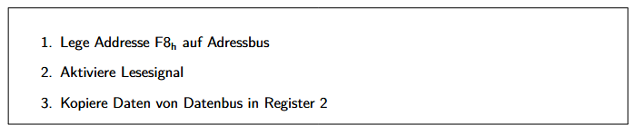
Codierung von Instruktionen:
- Speicherort für Sequenzen von gewissen Instruktionen sind hart-codiert im Prozessor. Eine Sequenz kann je nach Produktion des Prozessors nie geändert werden.
- Sequenzen im Hauptspeicher können beliebig geändert werden
  - Sequenzen von Instruktionen liegen im Hauptspeicher
  - Sequenzen müssen über den Speicherbus abgefragt werden
  - Müssen mit Nullen und Einsen codiert werden
- Operationen und Register werden durchnummeriert. Gemeinsam mit Daten- und/oder Adressoperanden ergibt sich eine Bytesequenz
  - Opcode
  - 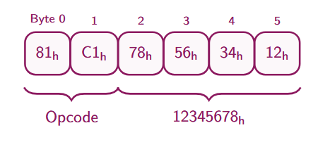

Beispiel aus Übung 1: Aufgabe 1i)
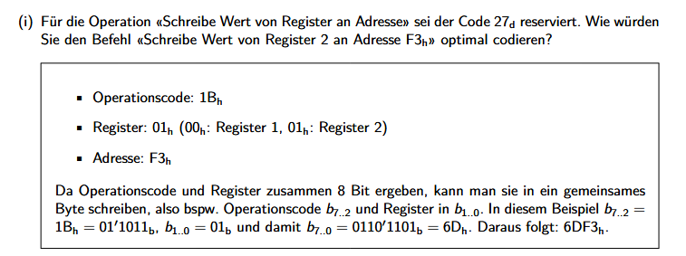

Maschinencode
- Die Gesamtheit des möglichen Instruktionscodes eines Prozessors
- Wird vom Hersteller festgelegt
- Aus historischen Gründen oftmals nicht systematisch
- Nicht menschen-lesbar und sehr aufwändig selbst zu programmieren
- Maschinencode-Sequenzen sind im Hauptspeicher (nicht im Prozessor) abgelegt.
- Der Prozessor hat ein spezielles Register, das die Adresse des nächsten Befehls enthält
  - Befehlszeiger
  - Instruction pointer IP
  - Program counter PC
  - 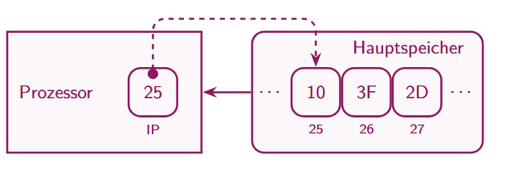

Beispiel aus Übung 1: Aufgabe 1j)
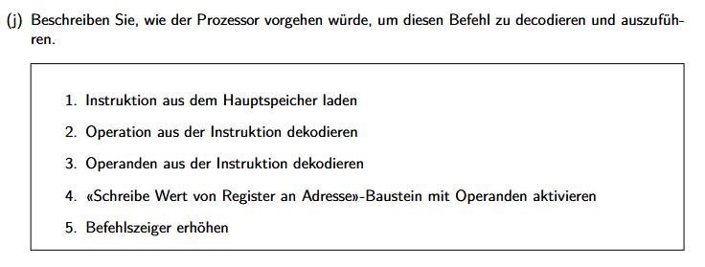

Prozessor-Takt: Abstraktion
- Der gesamte Computer ist getaktet. Alle Bausteine erhalten ein Takt-Signal
- Der Takt besteht aus zwei abwechselnden Teilen:
  - Im ersten Taktteil bleibt der Zustand konstant und ist digital. Dies sind diskrete Zustände
  - Im zweiten Taktteil darf er sich beliebig verändern, bis er wieder einen fixen Zustand erreicht.

Prozessor-Zyklus:
- Prozessor fordert Instruktion ab der Adresse an, die im Befehlszeiger steht
- Prozessor decodiert Operation und Operanden aus der Instruktion
- Prozessor wählt mit der Operation korrespondierenden Baustein aus
- Aktiver Baustein liest ggf. aus den Registern
- Aktiver Baustein führt ggf. eine Berechnung aus
- Aktiver Baustein schreibt ggf. in die Register
- Prozessor erhöht den Befehlszeiger entsprechend der Länge der Instruktion.
- Pipelining durch parallisierung

Zusammenfassung anhand der Lernziele: (Informationen aus anderen Vorlesungen vorgegriffen)
- Software-Sicht der wesentlichen Elemente eines Prozessors:
  - Register: kleine, sehr schnelle Speicher. Zuständig für Zwischenspeicherung von Daten, Adressen oder Steuerinformationen.
  - Rechenwerk: Arithmetische Logik, um Berechnungen auszuführen
  - Steuerwerk: Der Steuerbus mit dem Adressbus und dem Datenbus
  - PC: Programm Counter, welcher die Speicheradresse des nächsten auszuführenden Befehls zeigt
  - Befehlsregister: hält den aktuell auszuführenden Befehl
- Software-Sicht der prozessor-Umgebung:
  - Hauptspeicher: RAM, enthält den Maschinencode und die Daten, auf die der Prozessor zugreift
  - Ein-/Ausgabe: Ermöglichst Interaktion mit der Aussenwelt
  - Steuerwerk: Steuerbus, ermöglich den Austausch
  - Betriebssystem: vermittelt zwischen Softwareanwendungen und der Hardware, steuert Zugriffe und Ressourenverwaltung
- Grundsätzliche Funktionswiese eines Prozessors als Verarbeitung von Maschinencode: Prozessor liest den nächsten Befehl aus dem Hauptspeicher, decodiert den Befehl und erkennt, welche Operationen und Operanden notwendig sind, um den Befehl auszuführen. Der Befehl wird anschliessend ausgeführt und der Program Counter wird ge-updated.

Repetitions-Quiz:
- Der Prozessor ist direkt mit den Speicherzellen verbunden. → Nein, der Prozessor ist mit dem Speicherbus verbunden, welcher mit den Speicher verbunden ist
- Der Adressbus und die Steuersignale sind unidirektional, aber der Datenbus ist bidirektional :Ja
- Eine Instruktion bestehen aus einer Operation und allfälligen Operanden: Ja
- Die Sequenz des auszuführenden Maschiniencodes liegt im Speichert: Sequenzen von Maschinencode werden im Hauptspeicher abgelegt. Prozessor hat ein spezielles Register, das die Adresse des nächsten Befehls enthält: Ja
- Alle Prozessoren verwenden den gleichen Maschinencode: verschiedene Hersteller erstellen verschiedene CPUs

Assembler

Codierung von Instruktionen
- Operationen und Register werden durchnummeriert
- Gemeinsam mit Daten- und/oder Adressoperanden ergibt sich eine Bytesequenz

Intel Architektur: Intel 64
- Basierend auf eine Little-Endian Architektur
- 2 Modi: 32 Bit (legacy) und 64 Bit

Terminologie: Everything Bytes
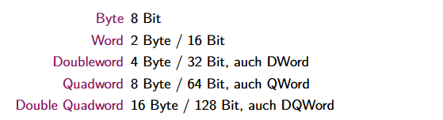
- Intel-Prozessoren verwenden als kleinste Einheit einzelnen Bytes (8Bits). Die einzelnen Bits sind nicht zugänglich
- Ein Byte hat 2 hexadezimale Stellen an s0 und s1. Diese Stellen sind einzeln nicht zugänglich. Die höherwertige Ziffer steht immer links, also s1s0. Es gibt keine Darstelle mit s0s1.
  - Die Zahl 24h bedeutet immer 2*16d + 4 = 36d
- Ein Word (16 Bit oder 2 Byte) hat 4 hexadezimale Stellen: 10 bis s3
- Es ist üblich die stellen von rechts nach links zu schreiben: s3,s2,s1,s0
- 2 aufeinanderfolgende Bytes im Speicher mi und mi+1 haben die Adressen i und i+1.
- Werte werden im Speicher von links nach rechts geschrieben. mi, mi+1

Endian
- Zahlen im Big-Endian-Format beginnen mit dem grossen Ende: MSB: Most-Significant-Byte
- Zahlen im Little-Endian-Format beginnen mit dem kleinen Ende: LSB: Least-Significant-Byte
- Die Bytes werden zwar vertauscht, aber die Stellen innerhalb eines einzelnen Bytes werden nie vertauscht. Die höherwertige Stelle ist also immer links.
- 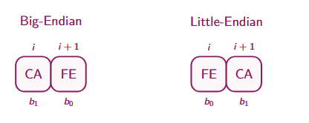

Vorteil von Little-Endian
- Möchte man ein DWord mit Nullen in den höherwertigen Stellen als Word oder Byte verwenden, kann man dieselbe Adresse verwenden

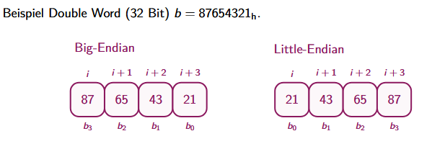

Beispiel Übung 2, Aufgabe 1c)
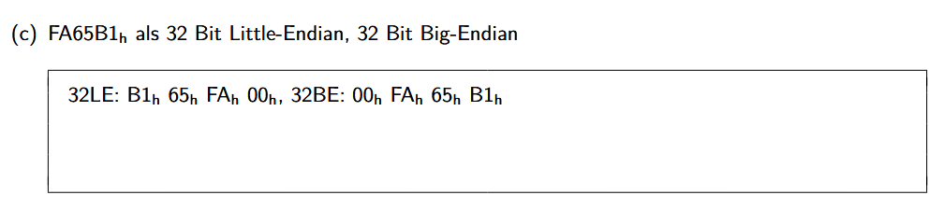

Assembler
- Ein Programm, das textuelle Befehl in Maschinencodes übersetzt
- 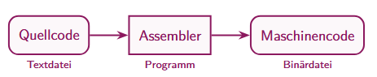
Assemblersprache
- Nicht Assembly, sondern Assembler
- Es gibt jedoch keine einheitlich Assemblersprache. Konventionen hängen massgeblich vom Hersteller des Assemblers ab, wie auch von dem Prozessor
- NASM: Netwide Assembler
  - NASM übersetzt jede Anweisung direkt in Binärzahlen und schriebt diese als Sequenz in der Zieldatei.
  - 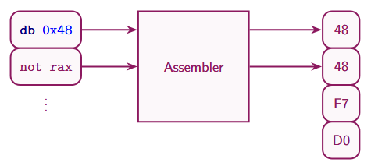
  - NASM übersetzt fast jede Anweisung direkt in Binärzahlen und schreibt diese als Sequenz von Bytes in die Zieldatei.
  - Befehle beginnen mit der Operation, gefolgt von einer komma-separierten Liste der Argumente
  - 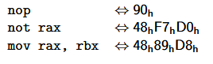
  - Traditionell arbeitet der NASM im historischen 16-Bit-Modus.
  - Assembler-Operationen im 16-Bit-Modus haben andere Opcodes als im 64-Bit-Modus. Der 64-Bit-Modus wird mit der Direktive BITS 64 aktiviert in der 1. Zeile, doch diese Direktive erzeugt keine Ausgabebytes.

Spezifikation von Daten:
- 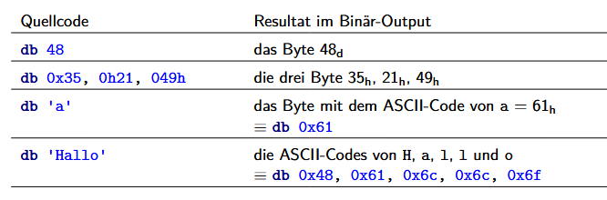
- Statt einzelnen Bytes können auch Words, DWords, QWords spezifiziert werden. Dabei muss die Endianess stets beachtet werden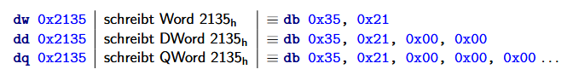

Offset in Byte-Sequenzen
Ein Offset beschreibt einen Abstand oder eine Verschiebung relativ zu einer Basisadresse im Speicher oder einer Datei. Die Grundidee ist, dass die Anzahl Bytes angegeben wird, wie viel man von einem Startpunkt weitergehen muss, um zu einer bestimmten Datenstelle zu gelangen. Ein Offset ist der Abstand von einer Basisadresse. → Er dient dem Betriebssystem und Programmen, um Daten im Speicher oder in Dateien präzise zu lokalisieren.
- Nummeriert man die Bytes in der Ausgabe-Sequenz fortlaufend, dann erhält jedes Byte einen Offset (Adresse, Index)
- Dieser Offset kann an anderen Stellen eingesetzt werden.
- $ bezeichnet den aktuellen Offset, bevor die von der aktuellen Zeilen genierten Bytes in die Ausgabe-Sequenz geschrieben werden
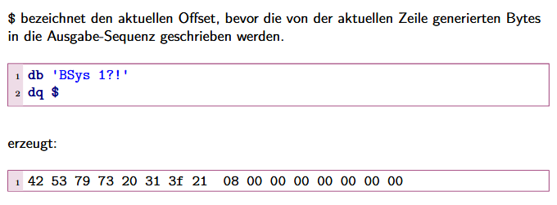
Beispiel: Eine Prozessseite beginnt bei Adresse 0x2000, und ein Wert liegt bei Offset 0x10. → Effektive Adresse = 0x2000 + 0x10 = 0x2010.
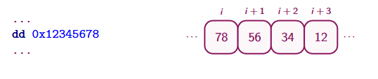
Offset = i, i+1, i+2, i+3

Label
- Intern assoziiert der Assembler das Label w mit dem Offset A(w) des nachfolgenden Befehls in der Ausgabedatei. 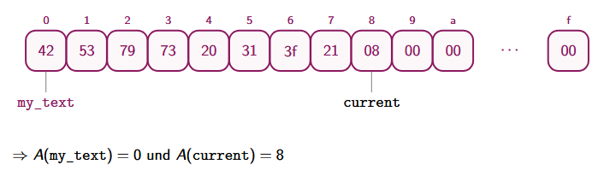
- Der Assembler ersetzt jede Verwendung von w in der Quelle durch A(w) in der Ausgabesequenz
- 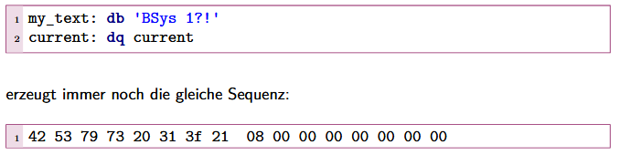
- NASM kann während der Übersetzung einfach Arithmetik durchführen

Beispiel Übung 2, Aufgabe 3:
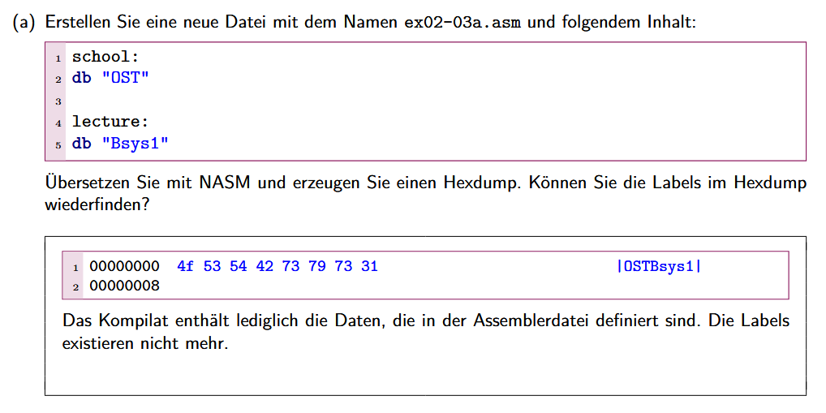

Flat-Form Binaries vs. Objekt Dateien
- Per Default erzeugt der NASM Flat-Form-Binaries. Die reine Bytesequenz analog zum Quell-Text ohne Zusatzinformationen. Dies sind einfache, nicht strukturierte Binärdatein, die reinen Maschinencode enthalten.
- Objekt-Dateien enthalten darüber hinaus noch weiter Informationen, die später benötigt werden. Objekt-Dateien haben jeweils nichts mit der Objektorientierung zu tun.

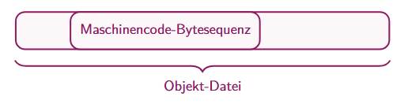
Objekt-Dateien:
- Enthält eine Symboltabelle
- Exportiert Symbole: mit global deklariertem Label
- Importierte Symbole: mit extern deklarierten Label, welche keinen definierten Wert innerhalb der Objekt-Datei
- 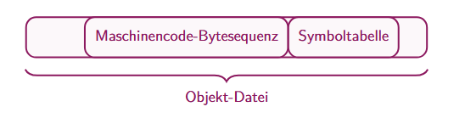

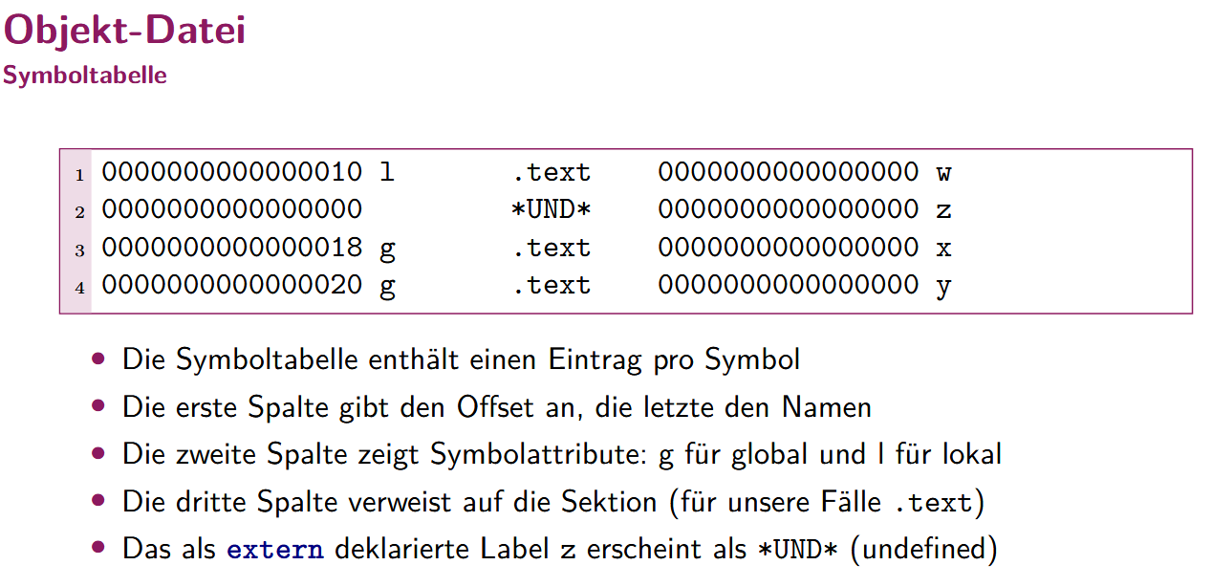

Zusammenfassung anhand der Lernziele:
- Arbeitsweise des Assemblers: übersetzt Text (Assemblersprache) zeilenweise in binären Maschinencode.
- Labels mit dem Assembler verwenden und erklären, was mit diesen Labels passiert: Markierungen von Offsets im generierten Maschinencode
- Flatform-Binaries: Enthalten nur den Maschinencode ohne Metadaten
- Die Rolle von Objekt-Dateien: Enthalten den Maschinencode und Metadaten (wie z.B. Labels)

Repetitionsquiz:
- Das Byte 0x42 wird auf Little Endian Maschinen als 0x24 im Speicher abgelegt
- Die Assemblersprache des NASM ist plattformunabhängig.
- Die Anweisung dq 0xCAFE füllt den Wert automatisch mit Nullen auf.
- Wie kann in NASM auf den Aktuellen Outputoffset zugegriffen werden?
- Ein Label in NASM kann referenziert werden, bevor es definiert wurde.
- Der NASM erzeugt standardmässig ELF Dateien als Output.
- Ein ELF File enthält neben dem Maschinencode weitere Metadaten.

Variablen

CPU Register
- Prozessoren besitzen kleine interne Speicherzellen: Register
- Operationen können diese als In/output verwenden
- General Purpose Register: kann beliebig verwendet werden
- Special Purpose Register: wird von der CPU für einen spezifischen Zweck verwendet

_-Bit-Register
- 8 Bit: 2 8-Bit-Register: AH und AL
- 16 Bit: Gemeinsam wird AH und AL zu AX
- 32 Bit: AX + weitere 16-Bit = EAX
- 64 Bit: EAX + 32 Bit =

General Purpose Register
- RAX: Accumulator, für einige Rechenoperationen das einzige mögliche Register
- RCX: Counter für Schleifen und Stringoperationen
- RDX: Pointer für I/O-Operationen
- RBX: DAtenpointer
- RSI, RDI: Quell- und Zielindizes für Stringoperationen
- RSP: Stackpointer, Adress des allozierten Stacks
- RBP: Basepointer, Basis des Stackframe der Funktionen
- R8-R15: Zusätzliche Register
  - Wichtig: Die Verwendungszwecke sind reine Kovention und nicht zwingend

Special Purpose Register:
- RIP: Instruction Pointer, zeigt auf die nächste Instruktion
- SS, CS, DS, ES, FS, GS: Segment Register (beinahe legacy)
- RFLAGS: Flags die spezifische Situation markieren
- CR0 – CR15: Control-Registers um die CPU zu konfigurieren
- GDTR: Enthält die Adresse der GDT – verwendet für VM
- LDTR: Enthält die Adresse der LDT – verendet für die VM
- IDTR: Enthält die Adresse der IDT – verwendet für die VM
- TR: Enthält die Adresse des TSS – verwendet für Task Switching

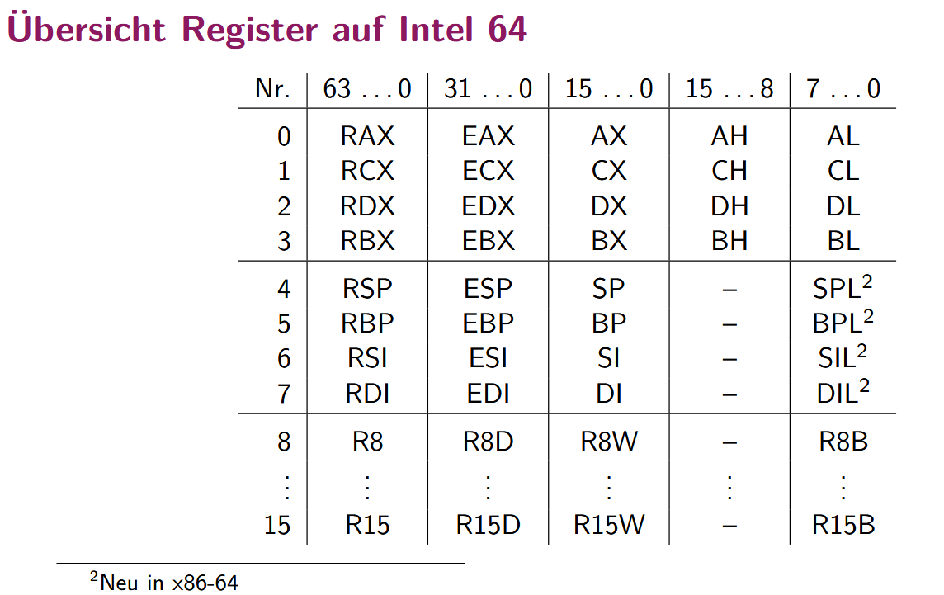

Rückwärtskompatibilität:
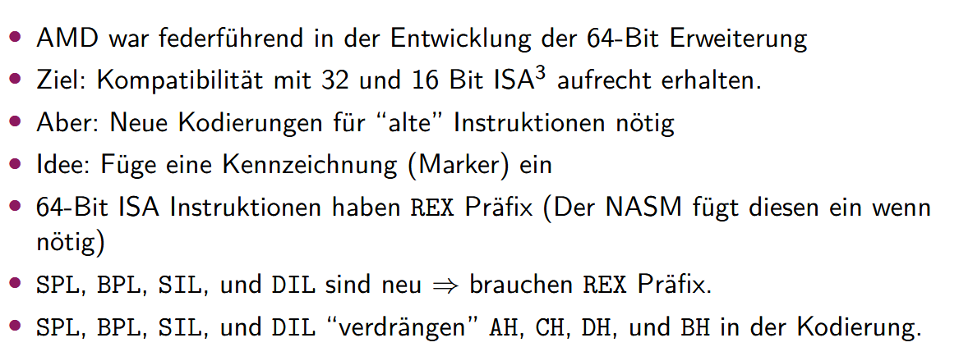
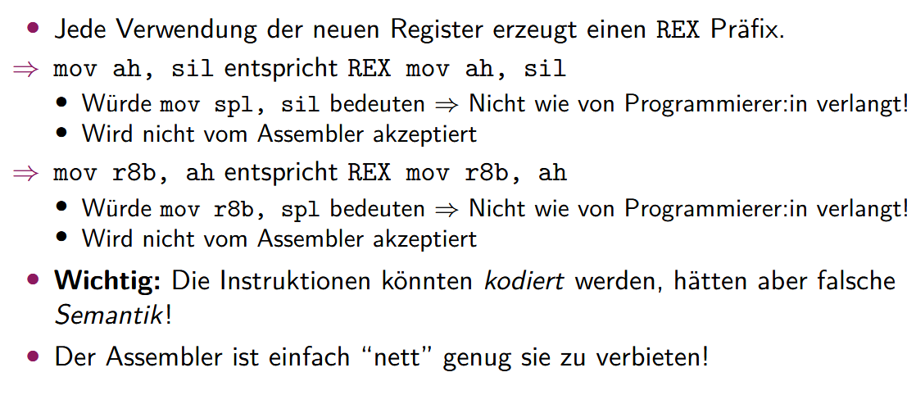

Operationen
- Datentransfer-Operationen (Kopieroperationen)
- Arithmetische und logische Operationen
- Programmfluss-Operationen
- String-Operationen
- Operationen zur Kommunikation mit Geräten

Ausführungszeit von Operationen:
Was ist ein Prozessorzyklus?
- Die schnellste Ausführungszeit: 1 Prozessorzyklus
- Die längste Ausführungszeit: mehrere 100 Prozessorzyklen
- Operationen, die auf den Speicher zugreifen müssen, müssen auf den Speicher warten
  - Wenn der Operand im Cache ist: 4-70 Zyklen
  - Wenn der Operand nicht im Cache ist: mehrere 100 Zyklen
- Bestimmte Operationen könnten nur mit grossem Aufwand schneller gemacht werden (z.B. Division -> wird in SW5 nochmals thematisiert

Instruktionen
- Instruktionen sind Binärzahlen, die die Operation und die Operanden codieren
- Instruktionen können auf Intel 64 bis zu 15 Byte lang sein, doch die Anzahl und Grösse der Parameter hängt von der Operation ab
- Die Länge einer Instruktion ist nicht in einer Sequenz enthalten
- Vergleich Sequenz und Instruktion: Eine Sequenz muss von Anfang an Instruktion für Instruktion durchgegangen werden, um jede Instruktion richtig decodieren zu können
- NASM übersetzt jede Anweisung direkt in Binärzahlen und schreibt diese als Sequenz von Bytes in die Zieldatei
- Instruktionen beginnen mit der Operation gefolgt von eine komma-separierten Liste der Argumente 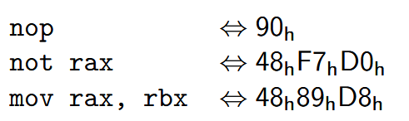
- Default-Modus ist 16 Bit. Für 64 Bit muss in der Quelldatei BITS 64 stehen

Datentransfer-Operationen
- 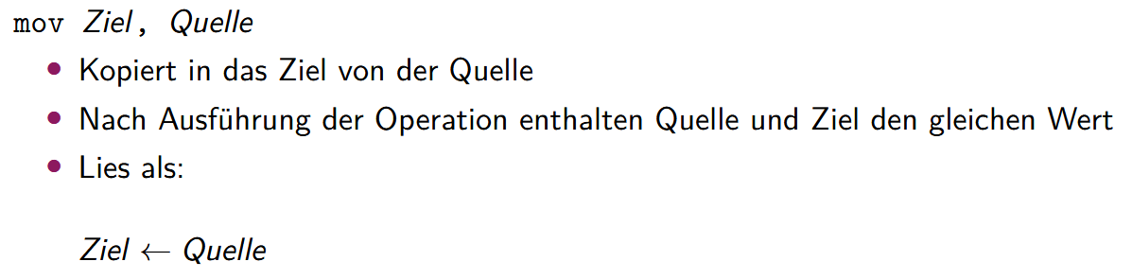
- Man kann von einem Register ins andere Register kopieren: mov rax, rbx
- Man kann eine Konstante in ein Register kopieren: mov rax, 0x8000
- Man kann vom Speicher etwas in ein Register kopieren: mov rax, [0x8000]
- Bedeutung von eckigen Klammern erklären
- Operandengrössen können explizit mit byte, word, dword, qword, usw. angegeben werden
  - Generell können die Operanden 8 Bit, 16 Bit, 32 Bit,64 Bit betragen
  - Die Operanden müssen gleich gross sein
  - 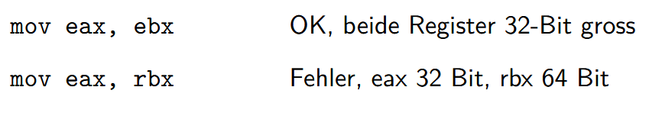
- Der Maschinencode gibt es für jede Operandengrösse eine eigene Instruktion 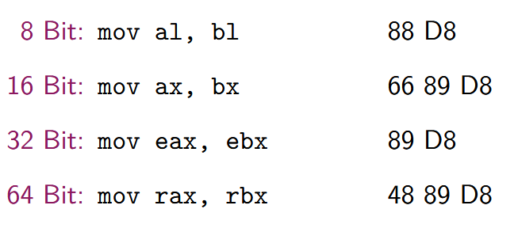
- Der Assembler leitet den richtigen Maschinencode aus der Grösse der Operanden ab. Auch beim Hauptspeicher zugriff gibt es für jede Operandengrösse eine eigene Instruktion.
- 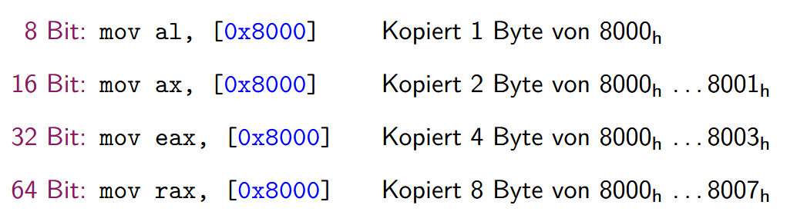

Adressierungsmodi:
- Speicherstellen können auf verschiedene Weisen spezifiziert werden
  - Displacement
  - Base (Register)
  - Scaled Index
  - Eine Summe von Displacement, Base und Scaled Index
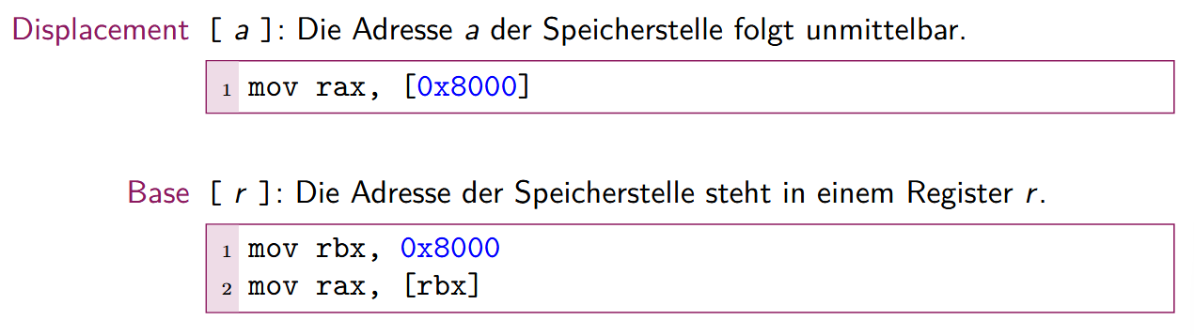
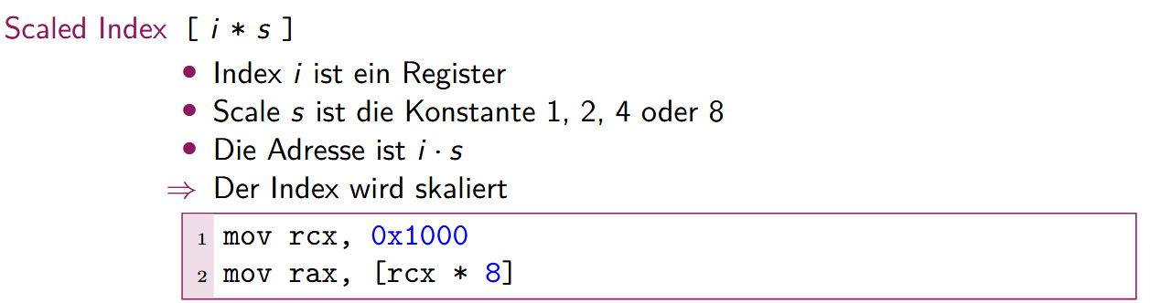
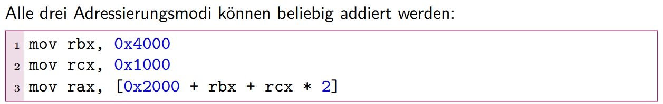

lea: Load Effective Address
Der Addressierungs-Modus kann auch verwendet werden, wenn man nru die Adresse berechen
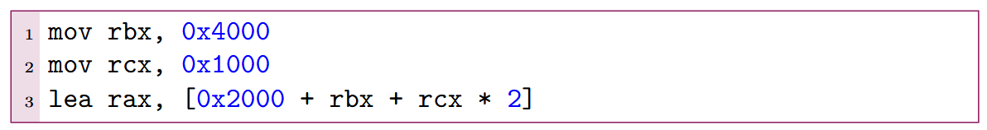
- Rax enthält den Wert 8000h. lea berechnet zwar die Addresse, odch greift nicht auf den Speicher zu
- Lea kann als Optimierug dienen: Separates Adressrechnenwerk

Beispiel: Objekt-Datei
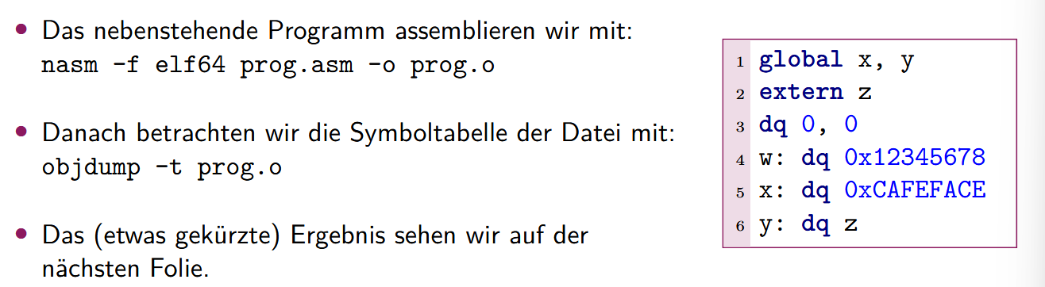
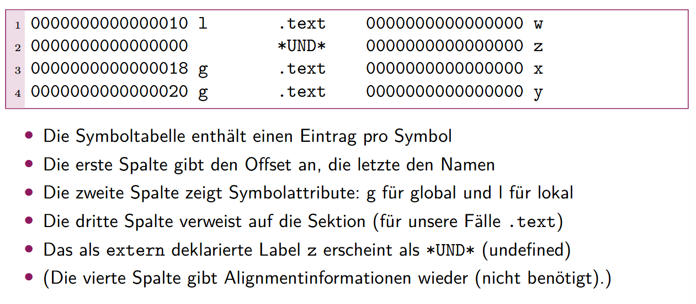
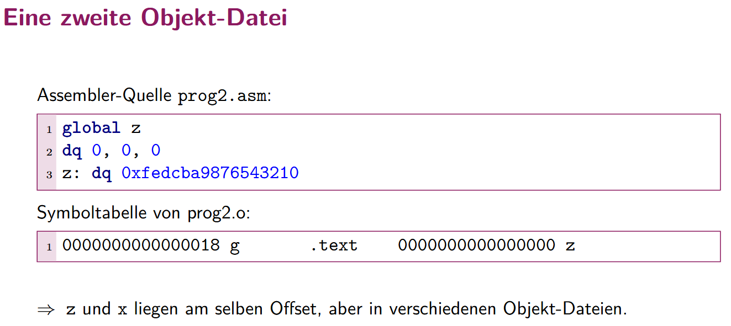

Linker:
- Programme werden üblicherweise aus mehreren Assemblerdateien. Dadurch kann man
  - Dateien einzeln übersetzen
  - Iterativ übersetz, weil nur geänderte Dateien neu übersetzt werden müssen
  - Die Entwicklung auf viele Personen verteilen
  - Versionierungssysteme effizient einsetzen
- Die einzelnen Dateien müssen zu einem Programm (Executable) zusammengesetzt werden
- Der Assembler erzeugt aus einer Assemblerdatei eine Objekt-Datei
- Der Linker 1d erstellt aus einer oder mehreren Objekt-Dateien ein Executable
- Jedes Symbol erhält jeweils einen eigenen Platz im gelinkten Objekt.
- 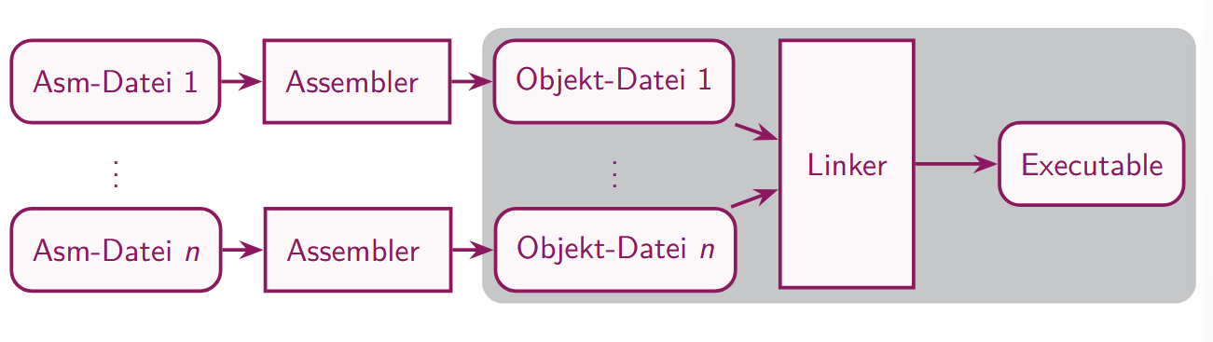

Executables erstellen
- Objekt-Dateien sind nicht einfach so ausführbar -> Information mit dem Start der Ausführung des Codes ist zentral
- In jedem Executable muss also ein Entry Point definiert werden
- Die Adresse, auf die der IP gesetzt wird, wenn das Programm gestartet wird, wird vom Linker gesetzt
- Default: Adresse des Labels _start
- Kann auf der Kommandozeile geändert werden:
ld -e main my_prog.o -o my_prog

OS-Syscall
- Die Instruktion syscall übergibt die Ausführung an das OS
- Wenn das OS fertig ist, geht es an der Stelle nach dem Syscall weiter
- In rax übergibt man den Code für die OS-Funktion
- Für allfällige Parameter werden auf Intel 64 verwendet: rdi, rsi, rdx, r10, r8, r9
- Codes und Parameter können je nach Architektur ändern, sind aber generell recht konstant
- Programe müssen explizit beendet werden, doch das OS weiss nicht, wann das Programm zuende ist -> OS-Syscall exit
  - Einziger Parameter: 8-Bit Exit-Code
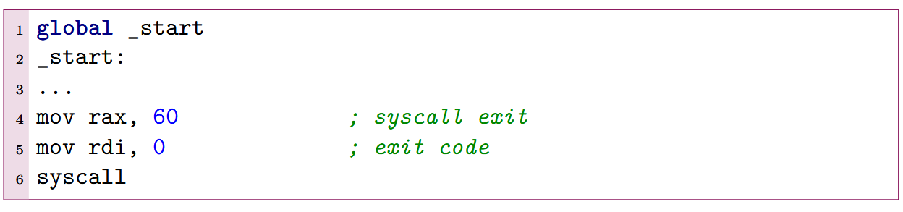

Beispiel:
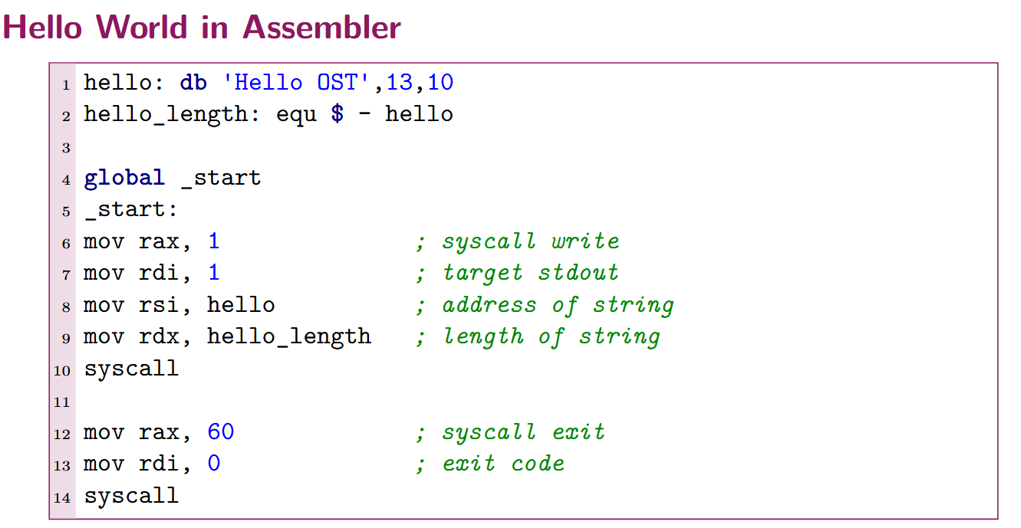

Zusammenfassung vom Kapitel:
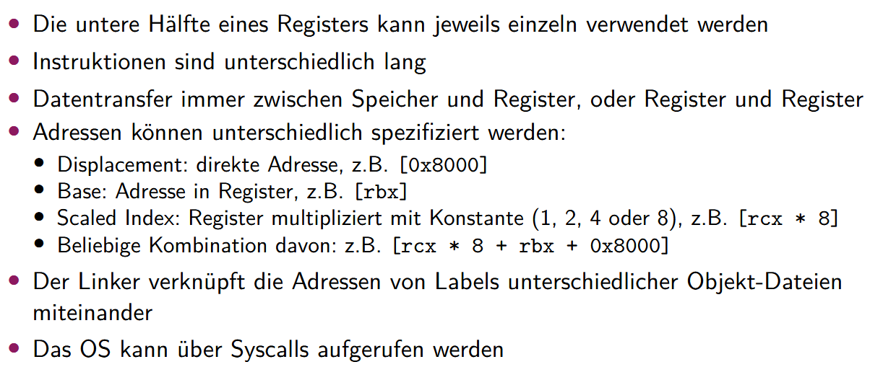

Zusammenfassung anhand der Lernziele
- Haupt-Register der Intel 64 Architektur aufzählen und aufeinander beziehen
- Adressierungsmodi der Intel 64 Architektur erklären und verwenden
- Kopier-Instruktionen in Assembler spezifizieren
- den Linker zum Erstellen von Executables verwenden
- erklären, wie Variablen bzw. Labels miteinander verknüpft werden
- ein Hallo-Welt-Programm in Assembler erklären (nicht schreiben)

Repetitionsquiz:
- Die Register RAX, RBX, RCX, RDX können alternativ als R0, R1, R2, R3 benannt werden.
- Das unterste Byte jedes Registers kann jeweils einzeln zugegriffen werden.
- Special Purpose Register können nicht für beliebige Zwecke verwendet werden.
- Alle Instruktionen der x86_64 Architektur werden mit 4 Bytes kodiert.
- Die mov Instruktion kann nicht direkt zwischen zwei Speicherstellen kopieren
- Die drei Addressierungsmodi können miteinander kombiniert werden.
- Der Linker verknüpft mehrere Assembler Dateien miteinander.

C-Toolchain
C als Evolution aus Assembler, um mühsame Probleme zu addressieren. Viele Konzepte sind direkt auf Assembler abbildbar

Bestandteile:
Oftmals in der folgenden Reihenfolge ausgeführt:
- C Prärpozessor
- C Compiler
- Assembler
- Linker

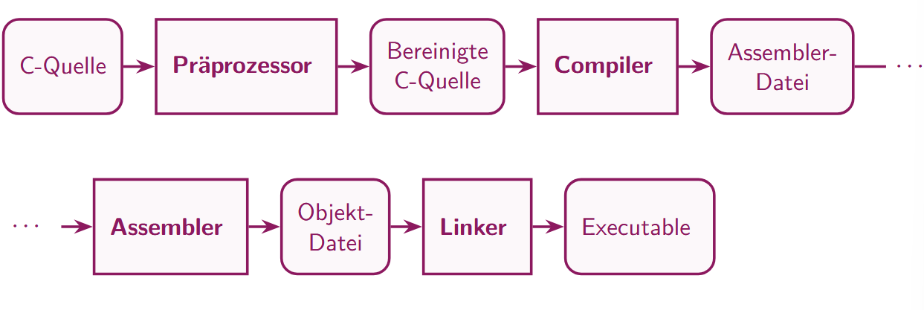

C Sprachebene
- Präprozessor definiert Direktiven, die im Programm vor dem eigentlichen Übersetzen als Textersetzung durchgeführt werden
- Basiskonstrukte bestimmen das Grundgerüst eines Programms, wie z.B. Variablen, Schleifen und Verzweigungen
- Standardbibliotheken stellen Funktionen und Typen bereit, die die Basis-Funktionalität enthalten

Präprozessor:
- Der Präprozessor verarbeitet die Input-Datei in mehreren Durchläufen. In jedem Durchlauf verarbeitet er die gesamte Datei einmal.
- Durchlauf: Alle Kommentare werden entfernt und alle fortgesetzten Zeilen, die mit \ enden, werden zu einer Zeile umgewandelt
- Durchlauf: Der Präprozessor teilt den gesamten Text in Tokens ein: Tokenization -> Whitespace trennt Tokens voneinander, aber nicht alle Tokens müssen getrennt werden
  - Bezeichner (identifiers): beginnt mit einem Buchstaben oder _ und ist manchmal gefolgt von einer Sequenz von Buchstaben und/oder Ziffern
  - Präprozessor-Zahlen: beginnt mit einer Ziffe, gefolgt von einer Sequenz aus Zinner, Buchstaben, _ oder Exponenten
  - String- und Character-Literale: String-Definitionen beginnen und enden mit doppelten Anführungszeichen und Character-Literalen beginnen und enden mit einfachen Anführungszeichen. Alle Zeichen dazwischen gehören zum Literal und werden nicht weiter in Tokens unterteilt. Das Zeichen " wird in String-Literalen durch \" dargestellt. Das Zeichen ' wird in Character-Literalen durch \' dargestellt
  - Operatoren und Satzzeichen (punctuators): Jede der folgenden Zeichen bzw. Zeichenkombinationen gilt als Punctuator. Der Präprozessor ist greedy, d.h. er versucht immer das grösstmögliche Token zu bilden. Z.B. ist a+++++b nicht a++ + ++b sondern a++ ++ +b, obwohl das in C kein gültiger Ausdruck mehr ist.
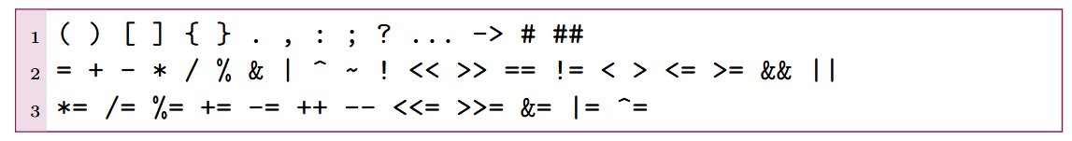
  - Sonstiges
- Durchlauf: Der Präprozessor durchläuft nun die Token-Liste und führt die Präprozessor-Direkten aus und ersetzt Makros durch Ihre Expansion

Präprozessor-Direktiven
- Wird das erste Token auf einer Zeile mit # markiert, wird das nächste Token als Direkte interpretiert. BeideToken werden entfernt und die entsprechende Direkte wird ausgeführt
- Die wichtigsten Direktiven sind:
  - Include: fügt einen Header ein
  - Define: definiert ein Makro
  - If: Bedingte Kompilation
  - Else: Alternativer Zweig der bedingten Kompilation
  - Endif: Ende der bedingten Kompilation

#include
- Präprozessor öffnet die Datei anhand des nächsten Tokens
- #include <file.h> sucht nur in den Systemverzeichnissen
- #include «file.h» sucht erst im aktuellen Verzeichnis und dann in den Systemverzeichnissen
- Präprozessor führt die Durchläufe 1 - 3 durch
- Präprozessor setzt die Arbeit nach der Direktive in der Originaldatei fort
- Der Präprozessor kann mehrere Dateien zu einer Translation Unit zusammenführen: die eigentliche C-Datei verschiedene Includes
- Der Compiler arbeitet dann nur noch mit dieser Translation Unit
- Include heisst üblicherweise Header und die Endung der Datei (bsp. .h)
- 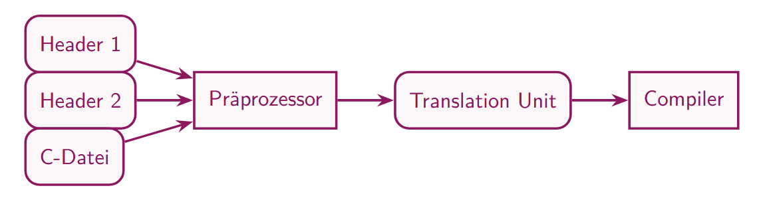

Objektartige Makros: nicht objektorientiert
- Haben keine Parameterliste
- Sind nicht dasselbe wie funktionsartige Markos
- WS # WS define WS Name WS Tokenliste (WS = Whitespace)
- Der Präprozessor ersetzt im Programmtext nach der Definition des Makros jeds Token, das dem Makronamen entspricht, durch die Tokenliste
- Nach der Ersetzung durchsucht der Präprozessor die Ersetzung auf weitere Makronamen. Taucht aber der eigene Makroname in der Ersetzung auf, wird er nicht ersetzt, um infinite Rekursion zu verbinden
- 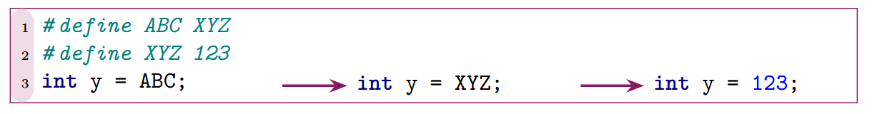

Clang: C languge fronted des LLVM
- Führt die gesamte Toolchain aus
- Erzeugt das Executable mit oder ohne Linker, der Name wird dabei automatisch festgelegt. Der Assembler-Schritt kann ebenfalls weggelassen werden -> wird nur kompiliert
  - Achtung: Erzeugt Assembler-Quelcode im GCC-Format, dann ist es nicht kopatible mit NASM
- Man kann mit clang auch nur den Präprozessor ausführen.

C-Compiler:
- Übersetzt eine C-Datei in eine Assembler-Datei
- Die erzeugt C-Datei enthält keine Präprozessor-Direktiven, sondern nur C-Sprachkonstrukte

Generelle Elemente einer C Translation Unit
- Eine C Translation Unit ist eine Folge von Deklarationen und Definition von globalen Variablen, Funktionen und Typen
- Bis auf Funktiosndefinitionen wird jedes Element mit einem Semikolon abgeschlossen
- DEklarationen

Lernziele
- die C-Toolchain beschreiben und für einfache Aufgaben verwenden
- Arbeitsweise des C-Präprozessors erklären
- die Grundelemente eines C-Programms erklären
- globale Variablen in C auf Labels in Assembler zurückführen

Variablen & Zuweisung

Logische und Arithmetische Operationen

Sprünge, Verzweigungen und Schleifen

Funktionen und Interrupts

Datenstrukturen, Arrays & Strings

Hauptspeicher und Geräte

Cache

Dynamischer Speicher

Memory Managemment Unit

Paging

